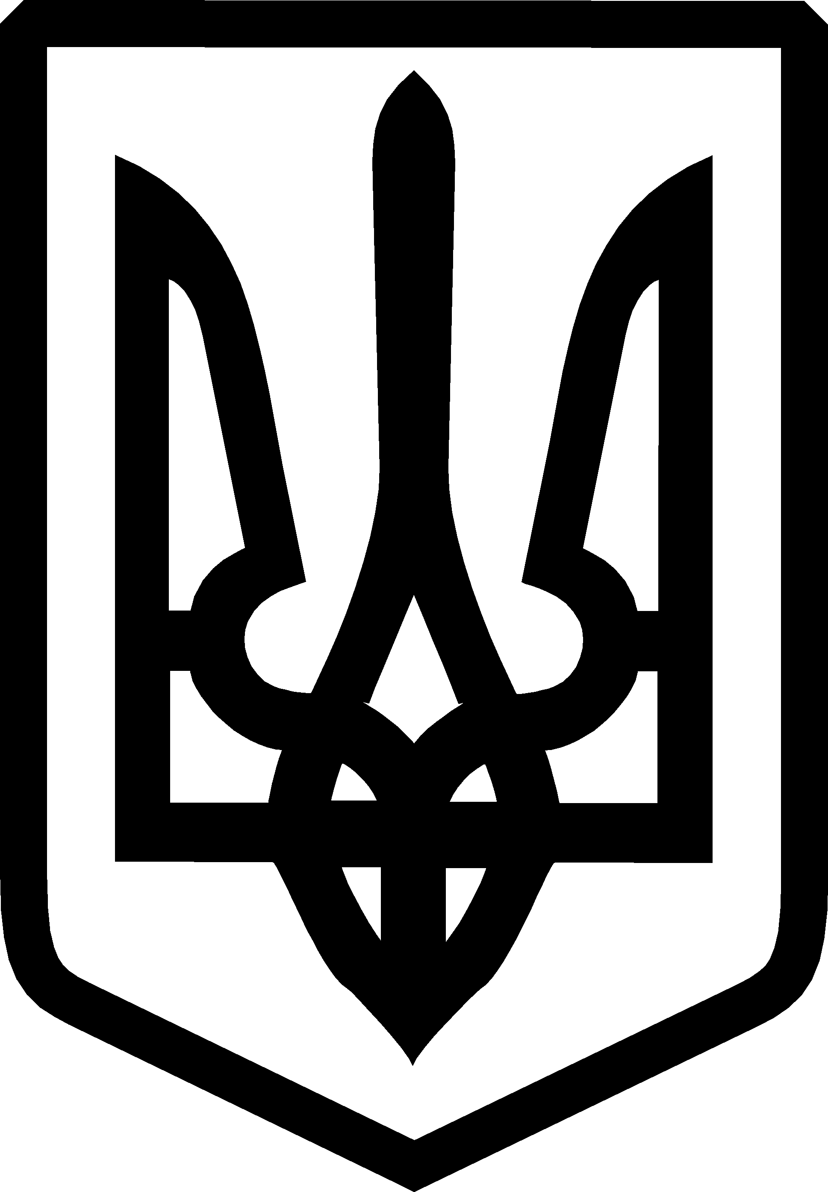
УКРАЇНА

ФЕДОРІВСЬКА СІЛЬСЬКА РАДА
ПОЛОГІВСЬКОГО РАЙОНУ ЗАПОРІЗЬКОЇ ОБЛАСТІ
сьомого скликання
тринадцята сесія
РІШЕННЯ

24 листопада 2016року №13
с.Федорівка

Про дозвіл на розроблення проекту землеустрою щодо відведення земельної ділянки у власність гр. Мосейко Валентині Олексіївні для ведення особистого селянського господарства на території Федорівської сільської ради

Керуючись ст.26 Закону України «Про місцеве самоврядування в Україні», статтями 12, 33, 116, 118, 121 та п. 12 розділу 10 Земельного кодексу України, розглянувши заяву гр. Мосейко В.О. щодо передачі земельної ділянки у власність для ведення особистого селянського господарства , Федорівська сільська рада ВИРІШИЛА:

- Дати дозвіл гр. Мосейко Валентині Олексіївні (ін. код 1526608769 ), на розроблення проекту землеустрою щодо відведення земельної ділянки у власність для ведення особистого селянського господарства на території с. Золота Поляна Федорівської сільської ради, орієнтовною площею 2, 00га, згідно схеми (додаток 1).
- Контроль за виконанням даного рішення покласти на постійну комісію з питань охорони навколишнього середовища, регулювання земельних відносин.

Сільський голова В.І. Черноус

Додаток 1
до рішення сесії Федорівської сільської
ради № 13 від 24.11.2016року.

СХЕМА
Розміщення земельної ділянки яка погоджується для передачі у власність Мосейко В.О. на території с. Золота Поляна Федорівської сільської ради.

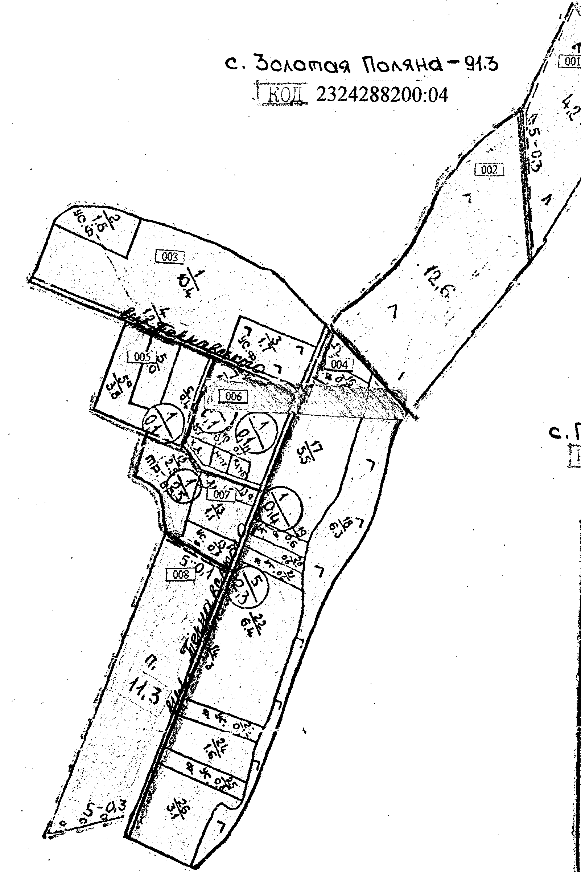
□- земельна ділянка

Сільський голова В.І. Черноус

